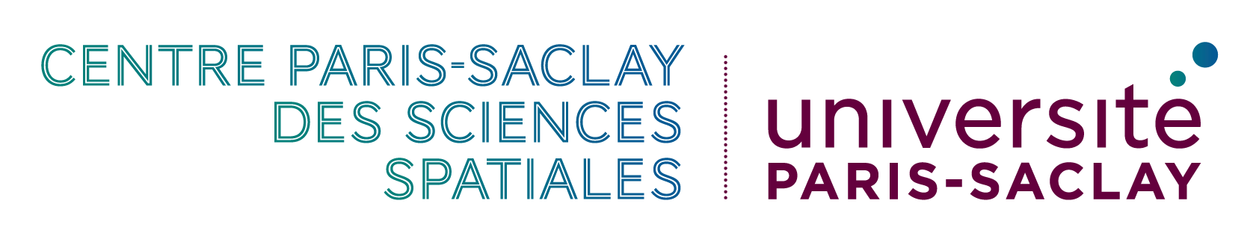
Appel d’offre financement de stage de Master

L’Objet Interdisciplinaire CPS3 (Centre Paris-Saclay des Sciences spatiales) de l’Université Paris Saclay, portant sur les observations de la Terre et de l’Univers avec une dimension transverse inter-disciplinaire, propose de financer des gratifications de stage de Master dans le domaine du spatial.
L’objectif de cet AO est d’initier des collaborations entre des chercheurs de deux Graduate-Schools ou éventuellement de deux laboratoires. Il peut s’agir de stage de M1, M2, ou d’écoles d’ingénieur niveau BAC+4 ou BAC+5. Les domaines thématiques concernent la physique et l’astronomie, l’observation de la Terre, la météorologie et le climat, les géosciences, l’ensemble des sciences de l‘ingénieur, le numérique, la santé et le médical, la biologie, la chimie (et l’exobiologie) mais également le juridique, l’économie, le patrimoine, l’histoire, la géopolitique et probablement d’autres disciplines.
Dossier à transmettre avant le 13 Février 2023 à : philippe.keckhut@latmos.ipsl.fr

Dossier
Nom du porteur :
Laboratoire :
Mail :

Nom du co-porteur :
Laboratoire :
Mail :

Descriptif du sujet (1 page maximum) :

Lien inter-Graduate School ou inter-laboratoire et pertinence au sein de l’OI spatial :

Nombre de mois (budget souhaité ) :

Date de stage :

Joindre le cas échéant:
- CV de l’étudiant

